**ATIVIDADE INDIVIDUAL 1**

**Disciplina: Métodos Matriciais e Análise de Clusters.**

**Professor responsável: Rodrigo Togneri.**

|  |  |
| --- | --- |
| **Matrícula** | **Nome Completo** |
| A57635769 | Daniel Ferraz de Campos Filho |

**Tema: Cadeias de Markov.**

Em um dado e-commerce, a matriz de transição para uma dada operação é a representada abaixo:

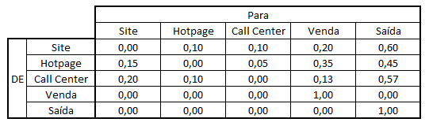

1. **Com base nela, se existe um cliente que inicia sua interação pela Hotpage, qual a probabilidade de ele estar no Site, na Hotpage, no Call Center, ter resultado em Venda e ter dado Saída no passo seguinte? E no passo logo em seguida?**

*Para um cliente que inicia na hotpage, a probabilidade em cada um dos estados no passo seguinte é de:*

* *Site: 15%*
* *Hotpage: 0%*
* *Call Center: 5%*
* *Venda: 35%*
* *Saída: 45%*

*Já para um cliente que inicia na hotpage e perfaz 2 interações, a probabilidade em cada um dos estados no passo seguinte é de:*

* *Site: 1%*
* *Hotpage: 2%*
* *Call Center: 1,5%*
* *Venda: 38,65%*
* *Saída: 56,85%*

1. **Use o software para calcular qual a probabilidade de venda final (isto é, na condição de estabilidade) de um cliente que interagiu pela primeira vez com a empresa usando:**
2. **O Site.**
3. **A Hotpage.**
4. **O Call Center.**

**Coloque aqui apenas o resultado.**

*Para um cliente que inicia sua interação em cada um dos passos a seguir, a probabilidade de venda é a que segue:*

* *Site: 26,2%*
* *Hotpage: 40,0%*
* *Call Center: 22,3%*

1. **De acordo com o resultado de b), qual o melhor “canal de entrada”: Site, Hotpage ou Call Center? Justifique.**

*Pelo resultado obtido em B, o canal de entrada mais efetivo é a Hotpage, uma vez que sua taxa de conversão é de 40% que é 52,7% superior à taxa de conversão do site e 80% superior à conversão do Call center.*

1. **Caso 50% dos clientes sejam “originados” por procura orgânica no Site, 20% pela Hotpage e 30% pelo Call Center, qual seria a taxa de conversão assintótica final?**

*Dadas as condições enunciadas, a probabilidade de conversão assintótica final é de 27,8%.*